Deel 12 — Core domain versus supporting versus generic: strategisch prioriteren
Reader · Ductus-cursus Domain-Driven Design · niveau 2 (professional) · deel 12 van 30

12.1 Waar dit deel over gaat
Deel 11 leverde vijf voorlopige landschapskaarten op en, aan het eind, drie kandidaat-grenzen die met enige zorg zijn getrokken. Wat het niet opleverde, is een antwoord op de vraag die Iris Tanghe als eerste stelt zodra ze het resultaat ziet: "Mooi, vijf kandidaat-contexts. Waar steek ik nu mijn schaarse ontwikkelcapaciteit in — en waar juist niet?"
Niet elk deel van een landschap verdient dezelfde aandacht. Sommige delen zijn waar Meridiaan zich werkelijk in onderscheidt — waar een beter model direct waarde oplevert die concurrenten niet zomaar kopiëren. Andere delen zijn onmisbaar, maar generiek genoeg dat een kant-en-klare oplossing net zo goed zou werken. Dit deel geeft je het instrument om dat onderscheid hard te maken, voordat het programma verder investeert.
Aan het eind van dit deel kun je:
- het onderscheid tussen kerndomein, ondersteunend domein en generiek domein toepassen op een compleet applicatielandschap, niet alleen op één subdomein;
- onderbouwen waarom dezelfde classificatie voor twee organisaties verschillend kan uitvallen, ook bij een vergelijkbaar systeem;
- met de **kerndomeinkeuze** een investeringsvolgorde voor een set kandidaat-bounded-contexts vaststellen en verdedigen;
- signaleren wanneer een team energie steekt in een generiek probleem alsof het een kerndomein is — of andersom.

12.2 De casus: vijf kandidaten, één budget
Uit het casusdossier: het contextmap-team heeft, na deel 11, drie voorlopige grenzen getrokken (KERN, Werkgeversportaal, Wegwijzer) en werkt toe naar vijf. Iris Tanghe moet binnenkort verantwoording afleggen aan de programmastuurgroep over waar de komende twee kwartalen ontwikkelcapaciteit naartoe gaat.
Iris opent de sessie niet met een vraag zoals Foppe dat doet, maar met een getal. "Ik heb budget voor twee kwartalen extra senior capaciteit. Genoeg voor misschien anderhalve context, niet voor vijf. Voordat ik dat verdeel, wil ik van jullie horen: welk deel van dit landschap is het probleem dat Meridiaan zelf moet oplossen, en welk deel kunnen we, eerlijk gezegd, ook gewoon inkopen?"
Otto reageert meteen, zoals vaker het snelst met een mening: "Het Mutatieplatform, natuurlijk. Daar zit het hele programma om." Vera fronst. "Het Mutatieplatform is een knooppunt. Het knooppunt is niet waar Meridiaan zich onderscheidt — dat is de vraag wélk recht een deelnemer heeft, en dát zit voor een groot deel in KERN en in het Nabestaandenloket." Karsten voegt toe: "En authenticatie? Dat draait overal doorheen, in elk van de vijf systemen, en niemand hier zou beweren dat Meridiaan daar beter in is dan wie dan ook."
Foppe laat de discussie even lopen voordat hij ingrijpt. "Ik hoor drie soorten argumenten door elkaar: waar zit het meeste werk, waar zit het meeste risico, en waarom zou een klant hier specifiek bij Meridiaan willen zijn in plaats van bij een concurrent. Dat zijn niet dezelfde vraag, en jullie antwoorden lopen daardoor langs elkaar heen."
Dat is het beginpunt van dit deel: voordat het team kan zeggen waar het budget naartoe moet, moet het eerst drie soorten domeinen uit elkaar kunnen houden — en durven benoemen dat niet elk stuk landschap evenveel aandacht verdient, ook al doet elk systeem ertoe.

12.3 Drie soorten domeinen, en waarom de indeling niet vanzelfsprekend is
Niveau 1 (deel 3) introduceerde het onderscheid tussen core, supporting en generic op de schaal van één subdomein binnen het Nabestaandenloket. Op landschapschaal keert hetzelfde onderscheid terug, maar met een complicatie die op kleine schaal nauwelijks zichtbaar was: de indeling is niet een eigenschap van de techniek, maar van de strategie van de organisatie, en die kan dus voor twee organisaties met vergelijkbare systemen verschillend uitvallen.
Kerndomein. Het deel van het landschap waar de organisatie zich onderscheidt, waar een beter model direct concurrentievoordeel oplevert, en waar de organisatie zelf de investering moet dragen omdat niemand anders het voor haar zal doen op een manier die past. Voor Meridiaan is dat, zo blijkt gaandeweg dit deel, niet "het Mutatieplatform" als geheel — het is specifieker: de vaststelling van recht op basis van een dienstverbandgeschiedenis, het stuk model waar KERN, het Mutatieplatform en het Nabestaandenloket elk een deel van bezitten.
Ondersteunend domein. Onmisbaar voor de werking van het geheel, vaak zelfs complex, maar niet het domein waarin de organisatie zich onderscheidt. Een ondersteunend domein verdient een eigen, zorgvuldig model — het mag niet zomaar wegvallen — maar het is niet de plek waar de schaarse senior capaciteit als eerste naartoe gaat als het kerndomein nog onvolwassen is. Wegwijzer, dat toont zonder zelf vast te stellen, is hiervan het duidelijkste voorbeeld in het landschap.
Generiek domein. Een probleem dat Meridiaan met vrijwel elke andere organisatie deelt, en waarvoor een bestaande, ingekochte of eenvoudig te bouwen oplossing volstaat. Authenticatie en autorisatie (herkenbaar uit niveau 1: geen enkel systeem in het Meridiaan-landschap heeft daar ooit een eigen model voor gebouwd) en documentopslag zijn de twee generieke domeinen die in elk van de vijf systemen terugkeren, nu voor het eerst landschapsbreed benoemd in plaats van per systeem apart heruitgevonden.

Waarom dezelfde indeling niet universeel is
Een pensioenuitvoerder die zich vooral onderscheidt op deelnemerscommunicatie zou Wegwijzer misschien wél als kerndomein classificeren — voor Meridiaan, dat zich volgens de eigen strategie onderscheidt op betrouwbare, foutloze rechtvaststelling in een complexe stelselovergang, is dat niet het geval. De indeling volgt uit de strategie van de organisatie, niet uit de technische complexiteit van het systeem: authenticatie kan technisch ingewikkeld zijn en toch generiek blijven, en een klein, technisch eenvoudig stuk model kan toch het kerndomein zijn, precies omdat het is waar de organisatie zich in onderscheidt.
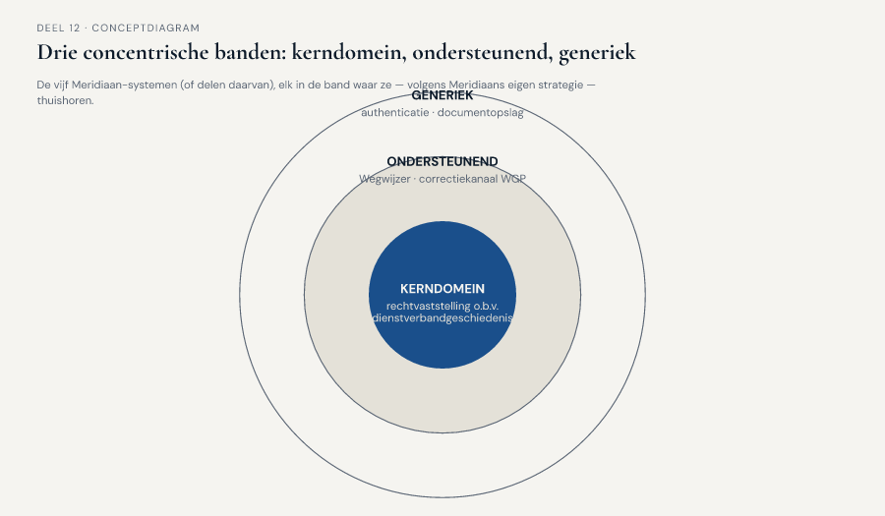
Figuur 12-1 — drie concentrische banden — kerndomein binnenin, ondersteunend eromheen, generiek buitenom — met de vijf Meridiaan-systemen (of delen daarvan) elk in de band waar ze thuishoren

12.4 Het risico van een verkeerde classificatie
Twee foutrichtingen komen in de praktijk het meest voor, en het contextmap-team herkent, bij het doorspreken van de eigen ervaring, allebei een voorbeeld in het eigen landschap.
Onderinvesteren in het kerndomein. Als het team zijn beste mensen op het Mutatieplatform-als-geheel zet — inclusief het stuk dat feitelijk generieke koppelvlaktechniek is — terwijl niemand met evenveel zorg naar de rechtvaststellingslogica kijkt, verzwakt precies het deel waarmee Meridiaan zich onderscheidt. Dit is de fout die Otto's eerste reactie ("het Mutatieplatform, natuurlijk") dreigt te maken: het noemt het juiste systeem, maar niet het juiste stuk daarvan.
Overinvesteren in een generiek domein. Elk van de vijf systemen in het landschap heeft, ooit, zijn eigen authenticatie gebouwd — niet omdat dat verstandig was, maar omdat niemand ooit landschapsbreed heeft vastgesteld dat dit generiek is. Karsten herkent dit als eerste hardop: "Het Werkgeversportaal heeft een eigen inlogmodule met een eigen wachtwoordbeleid, gebouwd tijdens WGP 2.0, die niemand meer durft aan te raken. Dat is geen kerndomein. Dat is gewoon nooit weggezet als 'dit hoeven we niet zelf te doen'." Precies dit type generiek domein — herkenbaar uit niveau 1, waar het al op de schaal van één systeem speelde — keert hier terug, nu landschapsbreed: niet vijf keer opnieuw uitvinden, maar één keer bewust classificeren en centraal beleggen.
Beide fouten kosten hetzelfde: schaarse aandacht gaat naar de verkeerde plek, en het deel van het landschap dat het meest om zorgvuldig modelleren vraagt, krijgt die zorg niet.
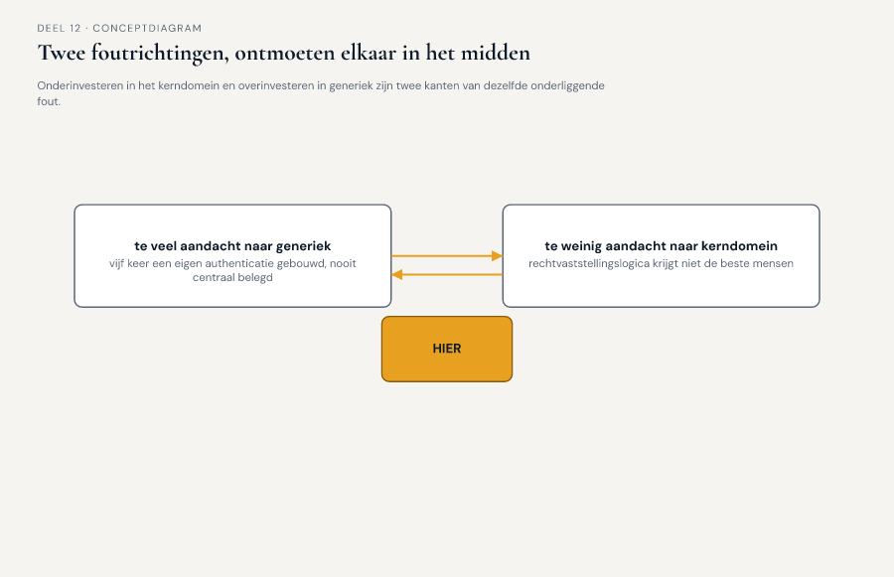
Figuur 12-2 — twee pijlen — "te veel aandacht naar generiek" en "te weinig aandacht naar kerndomein" — die elkaar in het midden ontmoeten bij het onderwerp van dit deel

12.5 De werkvorm: de kerndomeinkeuze
Het instrument van dit deel is de kerndomeinkeuze: een sjabloon om, voor een set kandidaat-bounded-contexts, een investeringsvolgorde vast te stellen die de indeling in kerndomein, ondersteunend en generiek zichtbaar en verdedigbaar maakt.

De vier stappen
Stap 1 — Beschrijf per kandidaat-context waarin de organisatie zich zou onderscheiden als dit deel perfect zou werken. Niet "wat doet dit systeem", maar: als dit stuk model foutloos en uitmuntend zou zijn, zou een deelnemer, een werkgever of een toezichthouder dat merken als iets wat Meridiaan beter doet dan een vergelijkbare uitvoerder? Een antwoord als "ja, dit is precies waarom deelnemers ons vertrouwen" wijst richting kerndomein; een antwoord als "eerlijk gezegd zou niemand het verschil merken" wijst richting generiek.
Stap 2 — Toets of iemand anders dit al beter heeft opgelost. Bestaat er een ingekochte oplossing, een gedeelde voorziening, of een simpelweg bewezen aanpak die dit probleem net zo goed zou dekken? Zo ja, dan is zelf blijven bouwen een keuze die uitgelegd moet worden, geen vanzelfsprekendheid.
Stap 3 — Weeg risico en impact bij een fout apart van elkaar. Een context kan een hoog risico dragen (bijvoorbeeld: gevoelig voor de Wtp-deadline) zonder kerndomein te zijn, en omgekeerd. Risico bepaalt of iets zorgvuldig moet gebeuren; het onderscheidend vermogen bepaalt of Meridiaan het zelf moet doen. Beide horen apart benoemd te worden, niet in één oordeel samengevoegd.
Stap 4 — Ken elke kandidaat-context een van de drie categorieën toe, met een investeringsadvies erbij. Kerndomein: eigen, senior capaciteit, doorlopend onderhoud van het model. Ondersteunend: een zorgvuldig maar proportioneel model, niet per se de beste mensen van het team. Generiek: waar mogelijk inkopen, hergebruiken of centraliseren in plaats van opnieuw bouwen.

Het veld dat het verschil maakt
Onder de vier stappen staat een vijfde, afsluitend veld:
**Dat het verschil maakt: als we deze context verkeerd classificeren, wat doen we dan het komende kwartaal met onze schaarste — en wie merkt als eerste dat het niet klopt?**
Een classificatie zonder dit veld blijft een etiket. Met dit veld wordt zichtbaar wat de classificatie concreet betekent voor de eerstvolgende beslissing: "als we authenticatie als generiek bestempelen maar toch blijven doorbouwen aan vijf eigen inlogmodules, blijft precies dezelfde capaciteit versnipperd die we naar de rechtvaststellingslogica hadden willen sturen — en Vera's team merkt dat het eerst, omdat zij op die capaciteit wachten."
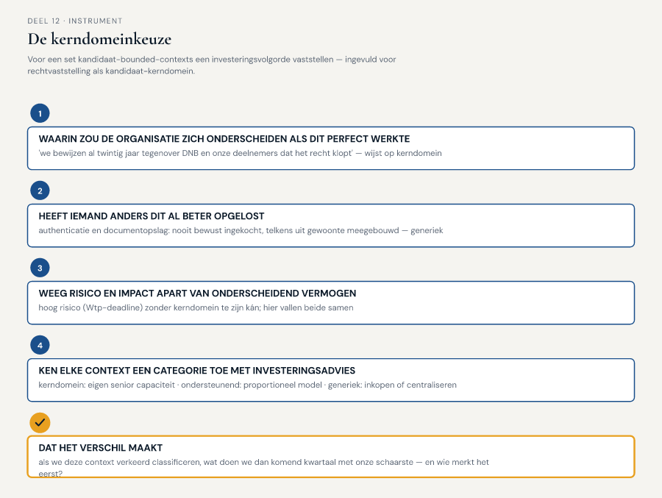
Figuur 12-3 — het invulblad van de kerndomeinkeuze — vier stappen plus het vijfde veld, met één kandidaat-context uit het Meridiaan-landschap als voorbeeld

12.6 Terug naar de casus
Het team werkt de vier stappen uit voor de vijf kandidaat-contexts uit deel 11, plus de twee generieke domeinen die Karsten aankaartte.
Bij stap 1 blijkt al snel dat "het Mutatieplatform" als geheel te grof is: Otto moet erkennen dat het koppelvlak- en validatiewerk op zichzelf niemand zou opvallen als het perfect werkte — "dat zou gewoon werken, zoals het hoort te werken" — terwijl de vraag óf een gemelde mutatie daadwerkelijk recht geeft op een aanpassing van het pensioen, wél het stuk is waar Meridiaan zich, in Vera's woorden, "al twintig jaar in bewijst tegenover DNB en tegenover onze eigen deelnemers." Dat stuk — rechtvaststelling op basis van mutatiegeschiedenis, dat zich niet netjes binnen één systeem laat opsluiten maar zich uitstrekt over delen van KERN, het Mutatieplatform en het Nabestaandenloket — wordt door het team als kerndomein aangewezen.
Bij stap 2 concludeert het team, na wat aandringen van Karsten, dat authenticatie en documentopslag in geen van de vijf systemen ooit bewust zijn "ingekocht" — ze zijn telkens meegebouwd, uit gewoonte, zonder de vraag te stellen of dat nodig was. Beide worden als generiek geclassificeerd, met het advies om ze landschapsbreed te centraliseren in plaats van per systeem te blijven onderhouden — een advies dat het team overigens niet dit deel al uitvoert; dat vraagt een apart vervolgtraject buiten de scope van de context map.
Wegwijzer en het correctiekanaal van het Werkgeversportaal worden als ondersteunend geclassificeerd: onmisbaar, met eigen aandacht nodig, maar niet de plek waar het team de komende twee kwartalen de schaarse senior capaciteit op zet.
Iris, die het overzicht aan het eind doorneemt, stelt één scherpe vraag: "Als rechtvaststelling het kerndomein is, en dat stuk zit verspreid over drie systemen — betekent dat dat ik straks capaciteit uit drie verschillende teams tegelijk moet vrijmaken, in plaats van één team te versterken?" Daan bevestigt dat, en noemt het meteen de reden waarom de relaties tussen die drie systemen — niet alleen de systemen zelf — het onderwerp van de komende twee delen worden. "We weten nu wélk deel het belangrijkst is. We weten nog niet hóe die drie delen zich tot elkaar moeten verhouden. Dat is deel 13 en 14."
Vooruit naar deel 13. Met een investeringsvolgorde op tafel, moet het team nu de relaties tussen de kandidaat-contexts zelf gaan beschrijven — te beginnen bij de drie patronen die het dichtst bij de dagelijkse samenwerking binnen het programma liggen: partnership, shared kernel en customer/supplier.

